דף עבודה חודשי מספר 8 (ניסן) – כיתה ז
הקדמה: עד כה הצטברו מספר רב של נושאים שנלמדו במהלך השנה. בדף העבודה מופיעות שאלות מהנושאים שנלמדו במהלך השנה ושאלות נוספות מתוך המבחנים הבינלאומיים.
שאלה 1
רשמו את המספרים הבאים בסדר עולה:  ,  ,  , 

שאלה 2
אריאל הלך מביתו בדרך ישרה אל מקום עבודתו. הגרף שלפניכם מתאר את המרחק של אריאל ממקום עבודתו, החל מהשעה בו יצא מביתו ועד לשעה שהגיע למקום עבודתו.
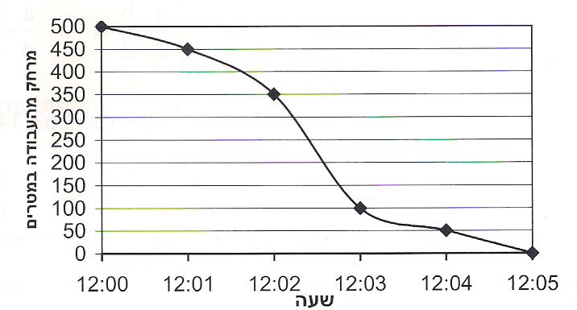
- איזה מרחק עבר אריאל מביתו למקום עבודתו?
- כמה מטרים הלך אריאל מהשעה 12:03 ועד השעה 12:04?
- באיזה מרווח זמן (של דקה אחת), מהירותו הממוצעת של אריאל הייתה הגבוהה ביותר?

שאלה 3
נתון: 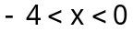 ו- 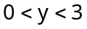
א. איזו טענה מבין הטענות i – v בהכרח נכונה? נמקו את תשובתכם.
i. 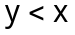 ii. 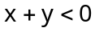 iii. 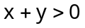 iv.  v. 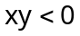
ב. אילו מהטענות i – v נכונות לפעמים? הסבירו ותנו דוגמא.

שאלה 4
פתרו את המשוואות הבאות:
- 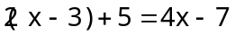 ב. 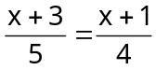 ג. 3.25(5 – 3x) = –1.25 – x
שאלה 5
בתחרות "מרוץ שליחים" השתתפו חמישה רצים. על פי חוקי המרץ, כאשר רץ משלים הקפה אחת של מסלול הריצה, הרץ שאחריו מתחיל את הריצה. לפניכם טבלה של זמני הריצה של כל אחד מהרצים שהשתתפו בתחרות:
מספר הרץ | זמן הריצה
1 | 1 דקות ו- 41 שניות
2 | 2 דקות ו- 10 שניות
3 | 1 דקות ו- 58 שניות
4 | 1 דקות ו- 53 שניות
5 | 2 דקות ו- 22 שניות

אמדו, ללא מחשבון, ברמת דיוק של דקה אחת את הזמן הכללי של המרוץ.

שאלה 6
לאור יש פי 5 גולות מגיל. מספר הגולות של תומר מהווה  ממספר הגולות של אור.
אם לגיל יש 30 גולות, כמה גולות יש לתומר?
- 5 1 ii. 20 iii. 25 iv. 50

שאלה 7
בשרטוט שלפניכם שלושה ישרים הנחתכים בנקודה O.
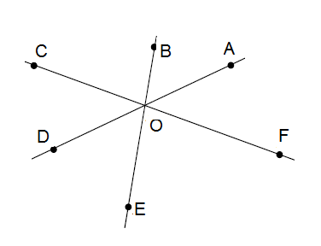
- רשמו זוגות של זוויות צמודות.
- איזה מזוגות הזוויות שלפניכם הן זוויות קודקודיות?
- ∢COD ו- ∢BOA iii. ∢COD ו- ∢DOE
- ∢COD ו- ∢AOF iv. ∢BOD ו- ∢DOE
- נתון: ∢BOA = 40 , ∢FOE = 75 . חשבו את ∢COD .
שאלה 8
- נתונה המשוואה  • (x + 2) = 12 . ידוע ש x = –4 הוא פתרון המשוואה.
מהו המספר החסר בעיגול?
- נתונה המשוואה x • ( – 2) = –12 . ידוע ש x = –1 הוא פתרון המשוואה.
מהו המספר החסר בעיגול?

שאלה 9
להכנת עגילים, צורף חותך גזרות מדיסקיות כסף עגולות.
הוא חותך כל דיסקית ממרכז העיגול לגזרות בזווית בנות 40° , כמתואר בשרטוט.
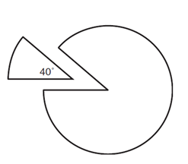
המשקל של כל דיסקית עגולה הוא 2.7 גרם. מה משקלה של גזרה אחת? נמקו את תשובתכם.

שאלה 10
בשרטוט שלפניכם נתון:
∢LOM = 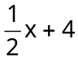 , ∢KOL = 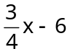 , ∢KOM = 2x – 47
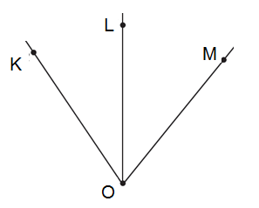
חשבו את הזוויות:
- ∢LOM ב. ∢KOL ג. ∢KOM

שאלה 11
בזדלנד שני עיתונים מנסים לגייס מוכרים. הכְּרזות שלפניכם מציגות כיצד הם משלמים למוכרים שלהם.
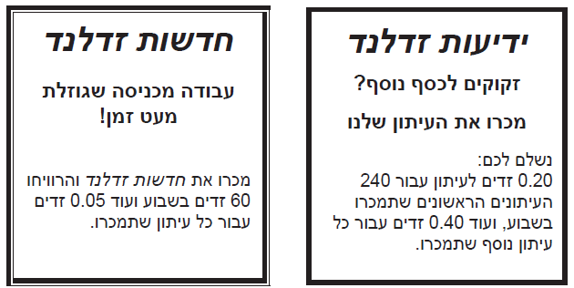

- איתי מוכר את "ידיעות זדלנד". הוא מכר בשבוע אחד 350 עותקים העיתון.
כמה הרוויח באותו שבוע?
- אביגיל מוכרת את "חדשות זדלנד". בשבוע אחד אביגיל הרוויחה 74 זדים.
כמה עיתונים מכרה באותו שבוע?
- עוז מגיש מועמדות לעבודה כמוכר עיתונים. הוא צריך לבחור באיזה עיתון לעבוד, ב"ידיעות זדלנד" או ב"חדשות זדלנד".
איזה מבין הגרפים שלפניכם מציג את אופן חישוב המשכורת למוכרים בשני העיתונים?
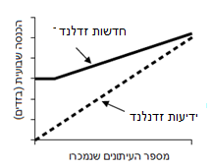 | 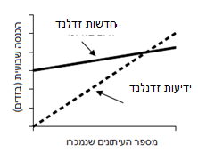
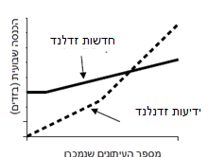 | 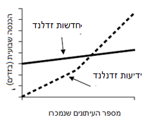

שאלה 12
איזה מהגרפים שלפניכם מתאר את הקשר בין גובהו של נר דולק לבין משך הזמן שבו הוא דולק?
- i. | - ii. | iii. | iv.
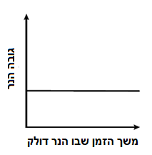 | 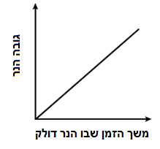 | 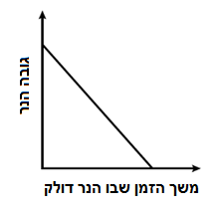 | 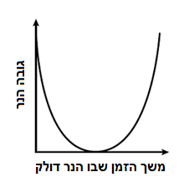

שאלה 13
לפניכם שרטוט של מגרש מלבני שממדיו הם 150 מ' X 200 מ'. על חלק מהמגרש שתלו דשא. שטח הדשא מורכב ממלבן שמשני צידיו שני חצאי עיגול (השטח הלבן בשרטוט).
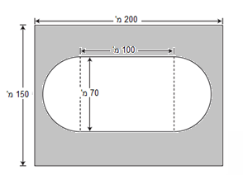
- הסתמכו על הנתונים שבשרטוט והקיפו את התרגיל המתאים לחישוב שטח הדשא.
- 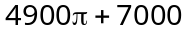 (iii ) 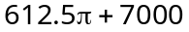
-  (iv ) 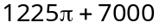

- מעוניינים לרצף את השטח שמסביב לדשא (בשרטוט - השטח הצבוע באפור).
מה יהיה שטחו של האזור המרוצף? (עגלו תשובתכם למספרים שלמים).
- עלות הריצוף היא 40 שקלים למ"ר.
האם תקציב של 750,000 שקלים יספיק לריצוף השטח המבוקש? הסבירו.

שאלה 14
לפניכם סדרת מגדלים הבנויים מקוביות, אורך הצלע של כל קובייה הוא a ס"מ.
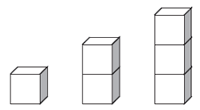

- רשמו את הביטוי האלגברי המייצג את שטח הפנים של מגדל הבנוי מ:
(1) קובייה אחת
(2) שתי קוביות
(3) שלוש קוביות
- איזה מבין הביטויים שלהלן מייצג את שטח הפנים של המגדל הבנוי מ-n קוביות?
- 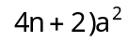 ii. 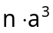 iii. 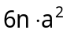 iv. 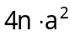 iv. 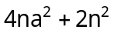
- מה שטח הפנים של מגדל הבנוי משלוש קוביות אם אורך הצלע של כל קובייה הוא 2 ס"מ?

שאלה 15
נתונה תיבה. על פי השרטוט קבעו את הנפח של התיבה.
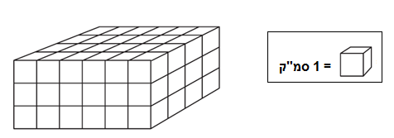
- 13 סמ"ק ii. 40 סמ"ק iii. 54 סמ"ק iv. 72 סמ"ק

יישומון לנפח תיבה

שאלה 16
נתון: 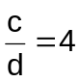 מצאו את ערך הביטוי 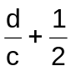. נמקו את תשובתכם.

שאלה 17
בקונדיטוריה מכרו 100 עוגות בחמישה ימים. בכל יום מכרו 6 עוגות יותר מאשר ביום שקדם לו.
כמה עוגות מכרו בקונדיטוריה ביום החמישי?

שאלה 18
אלעד ואפרת אוהבים לשחק במספרים. כשאלעד מכריז על מספר, אפרת אומרת כתשובה מספר שהוא קטן ב-3 ממחצית המספר שאמר אלעד.
אלעד הכריז על מספר ואפרת אמרה את המספר 9 כתשובה.
מה היה המספר עליו הכריז אלעד?

חלק מהמשימות לקוחות מתוך מבחני פיזה, טימס ומיצ"ב, חשיבה כמותית, משימות אוריינות שפותחו במשרד החינוך.

